380. Сила тока в проводнике изменяется со временем по закону 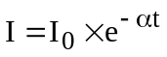. Определить количество теплоты, которое выделится в проводнике сопротивлением R = 20 Ом за время, в течение которого ток уменьшится в е раз. Коэффициент α принять равным 2×10⁻²с⁻¹.

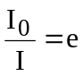  α= 2×10²с⁻¹  R = 20 Ом | Количество теплоты, выделяющееся в проводнике при прохождении тока за время dt равно dQ=I²×R×dt.  Тогда полная теплота равна интегралу  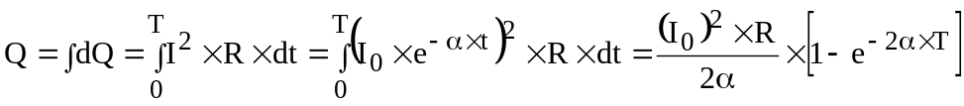.  Так как 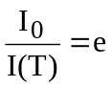, то 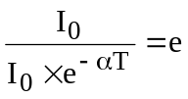, откуда 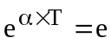. Поэтому α×T=1.  Тогда теплота равна 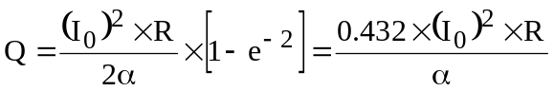  Подставляем числа.  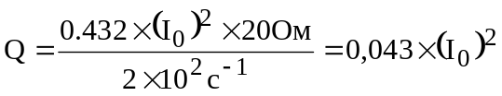.  Для численного ответа необходимо знать I₀.
Q = ?

